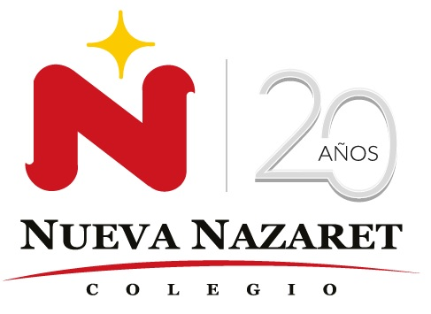
Nuestra misión: “ Formar hombres y mujeres Cristianos , Nobles y Capaces ”

Curso: 1° Medio
Asignatura: Matemática
Clase: 2° unidad algebra y funciones

Instructivo:
1° - Recuerda que todas estas actividades deben estar registradas en tu cuaderno, con fecha y títulos, esto permitirá que tú, tus padres o tutores y los docentes, tengan una idea clara de lo que se ha trabajado durante estas semanas. Además, te recuerdo que deberías establecer un horario fijo para trabajar en las actividades. Otro aspecto importante es el entorno, el lugar donde estudias o realizas tus actividades debe tener, en lo posible, las siguientes características: un lugar donde apoyar tu cuaderno, que mantengas una postura cómoda, que no haya mucho ruido, sin interrupciones, con los elementos necesarios para realizar tus actividades, etc.

2° Revisa en aprendo en línea (https://curriculumnacional.mineduc.cl/estudiante/621/w3-article-79936.html las clases 28, 29, 30, 31 durante la semanas del 30/06 al 17/07, resuelve las actividades del libro que se solicitan, debes estar atento a las indicaciones en la classroom y las clases en MEET, que se harán durante este periodo, toma apuntes de tus dudas en tu cuaderno.

Clase 28 https://curriculumnacional.mineduc.cl/estudiante/621/w3-article-177336.html
Clase 29 https://curriculumnacional.mineduc.cl/estudiante/621/w3-article-177569.html
Clase 30 https://curriculumnacional.mineduc.cl/estudiante/621/w3-article-177570.html
Clase 31 https://curriculumnacional.mineduc.cl/estudiante/621/w3-article-177571.html

2° Asiste a las clases online de Meet en las siguientes fechas:

Miércoles 01/07 a las 11:00 en: https://meet.google.com/fon-qpfa-tdj
Martes 07/07 a las 11:00 en : https://meet.google.com/ngz-kobt-sar
Viernes 10/07 a las 11:00 en: https://meet.google.com/aoq-gnwg-jyg
Martes 14/07 a las 15:00 en : https://meet.google.com/efw-fpwm-exk

Nota: Todas estas actividades se encuentran en el libro digital de la página 90 a la 100

4° Responde los test en el classroom.

